Развитие речи.
Тема: «Приходи к нам весна !»
Уважаемые родители, прочитайте ребенку стих про весну
Тает снежок, ожил лужок
День прибывает, тепло наступает
Весной так бывает

Будит ласково весна
Всю природу ото сна.
Засветило солнце ярко
Заглянуло в каждый дом .
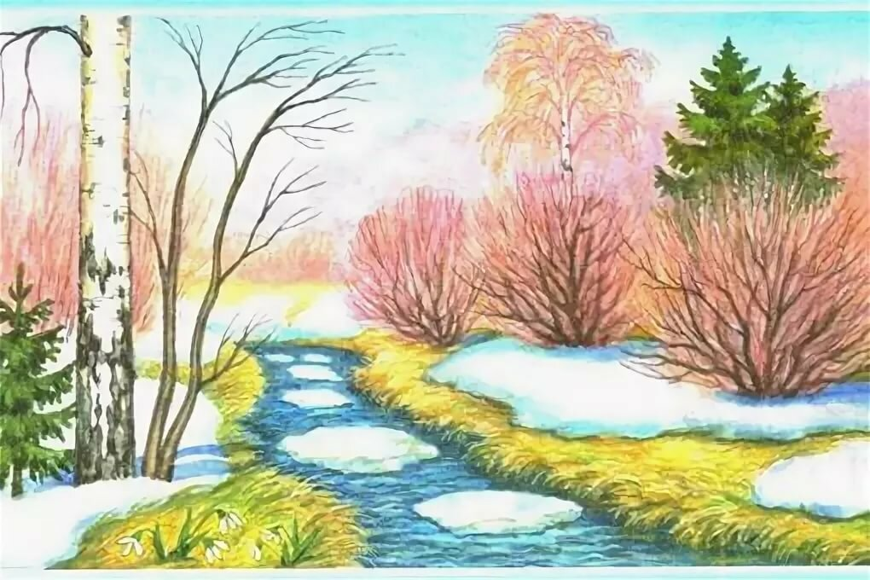

Задайте вопрос ребенку.

Какое сейчас время года?
Спросите у ребенка снега на улице много?
А, солнышко светит на улице?

Развивающая игра "Весна идёт"
Цель: выполнение соответствующих движений под чтение стихотворения.
Раньше был сугроб до крыши, (Поднимаем руки вверх)
А теперь всё ниже, ниже.
Оседает, оседает,
А потом совсем растает. (Опускаем руки и приседаем)
Солнышко сильнее греет, (Руки вверх, растопыриваем пальцы)
Растопить весь снег сумеет.
Побегут ручьи везде.
Всё окажется в воде. (Делаем руками перед собой волнообразные движения)
Все деревья вдруг проснулись (Потягиваемся)
И от снега отряхнулись. (Показываем: деревья стряхивают снег)
Пробудились ото сна.
Это к нам идёт весна! (Руки в стороны: радостно встречаем весну)

